问题：如何验证Web App是否通过Vnet 成功连接到其它服务

现象: Webapp配置Vnet 成功后，无法通过内网访问其他服务

解决方案：管理门户webapp 的console中，通过tcpping ip:port 验证

Webapp 连接到虚拟网络，连接数是有正常值的，即表示可以正常访问。可以在网关中点到站点配置，查看连接健康状态。

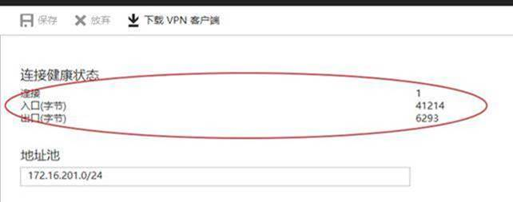

当连接数有值时，可以通过tcpping 验证是否连接VM。

管理门户webapp 的console中，通过tcpping ip:port 来验证

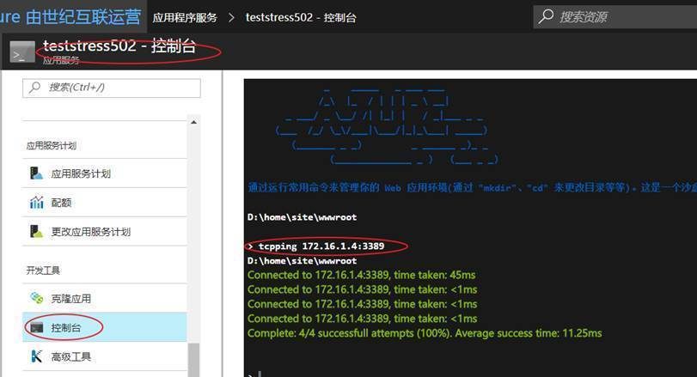

为了保证您的webapp 能够连接VNET ，建议您在应用程序设置中开启”always on ”功能。

参考文档：<https://blogs.msdn.microsoft.com/showkat/2017/02/20/access-on-premises-resource-from-azure-app-services/>